*«16*» травня 2022 року

**Клас: 2-В**

**Предмет: математика**

**Вчитель: Бубир Л.В.**

Урок № 119. **Дігностувальна робота.**

**Мета:** перевірити рівень засвоєння учнями математичних знань, сформованості умінь та навичок, розв’язування сюжетних задач.

Опорний конспект для учня

1. **Підготовка до контрольної роботи.**
   1. **Для обчислення виразів потрібно згадати** **правила порядку виконання дій у виразах:**

* У виразах із дужками першою виконують дію над числами, записаними в дужках.
* Якщо у виразі без дужок є тільки додавання і віднімання або тільки множення і ділення, їх виконують у тому порядку, в якому вони записані.
* Якщо у виразі немає дужок, то спочатку виконують по порядку множення і ділення, а потім — додавання і віднімання.
  1. **При виконанні 2 завдання потрібно згадати:**

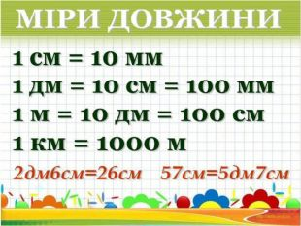

* Якщо іменоване число поділити на неіменоване число, то отримаємо іменоване число.
  1. **Для розв’язана задачі потрібно згадати:**

«**Як треба працювати над задачею**:»

1. Прочитай уважно задачу та уяви, про що в ній розповідається.
2. Повтори умову й запитання задачі.
3. Запиши коротко умову задачі.
4. Поясни, що означає кожне число.
5. Подумай, чи можна одразу відповісти на запитання задачі.
6. Поміркуй, що треба знати, щоб відповісти на запитання задачі.
7. Склади усно план розв’язування задачі.
8. Запиши розв’язування задачі з відповідними поясненнями.
9. Перевір розв’язання.
10. Запиши відповідь на запитання задачі.
    1. **Для виконання 4 завдання потрібно згадати:**

**Периметр — це** сума довжин всіх сторін фігури.

**Квадра́т** — чотирикутник, у якого всі сторони рівні

* 1. **Щоб знайти значення виразу зі змінною**, треба замість букви підставити її числове **значення** й обчислити **значення** одержаного числового **виразу**.
  2. **Для виконання завдання 6 потрібно згадати правила збільшення та зменшення числа в кілька разів.**

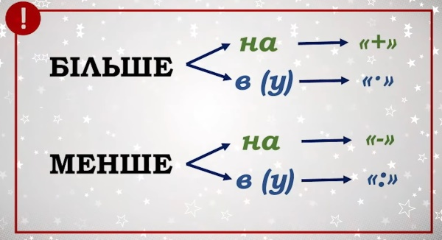

1. **Пояснення щодо виконання діагностувальної роботи.**

Роботу виконуєте у зошиті. Роботу розпочинаємо із запису:

***16 травня***

***Діагностувальна робота***

1. **Обчисли вирази.**

42 : 6 + 32 : 8                     3 · (65 – 58)

20 : 4 · 2 : 5                       42 + 18 : 6

37 + 3 · 9                           (54 + 18) : 9

74 – 60 : 10                       0 · (37 + 28)

1. **Виконай дії з іменованими числами.**

  90 см = … дм                     5 дм 6 см + 3 см

  4 дм 6 см = … см                8 дм 7 см  - 5 дм

  8 дм 7см =  …  см                 1дм 8 см : 3

1. **Розв’яжи задачу.**

   Тато купив 3 сітки картоплі по 8 кг у кожній, а буряків у 6 разів менше, ніж картоплі. Скільки всього кілограмів овочів купив тато?

1. **Виконай завдання.**

Периметр квадрата дорівнює 16см. Накресли цей квадрат.

1. **Знайди значення виразів, якщо а = 7.**

          а · 8 + 44           (а + а) : 14               63 – а · 0

1. **Додаткове завдання.**

Якщо задумане число зменшити у 7 разів, то отримаємо 6. Чому дорівнює задумане число?



**Відправ результат виконаного завдання учителю:**

1. На освітню платформу для дистанційного навчання HUMAN
2. На електронну адресу liliya.bubyr@ukr.net